ТЕХНИЧЕСКОЕ ЗАДАНИЕ НА ИЗГОТОВЛЕНИЕ КОСТЮМА ТЕМАТИЧЕСКОГО ПЕРСОНАЖА «ЮНА-ДУХ САКУРЫ»  Для регулярного использования героя японского сада | ЯПОНСКИЙ САД
Адрес доставки: | Республика Крым, г.Ялта, с.Оползневое, ул.Южная, 7а.
1. ОБЩИЕ ТРЕБОВАНИЯ
№ | Параметр | Значение
 | Сезон эксплуатации | Весна, лето, осень
 | Ткани | Еврофатин сетка, жаккард, ткани постельной группы, костюмные ткани, платная органза, пайетки – износостойкие ткани
 | Размерный ряд | Универсальный размер костюма (продумать возможность его трансформировать от 42 до 46 РФ благодаря запаху и поясу (женский)). Рост 1,70 см
 | Стиль | Создание уникального тематического костюма в японской стилистике для использования в мероприятиях, фотозонах, театрализованных представлениях и интерактивных программах.  - нежная цветовая гамма (розовые, пудровые, кремовые оттенки);  - многослойность;  - декоративные элементы в виде цветов сакуры;  - эстетика традиционного японского кимоно с адаптацией под сценическое использование.
 | Износостойкость | Высокая (ежедневное использование)
 | Уход | Возможность химчистки/стирки

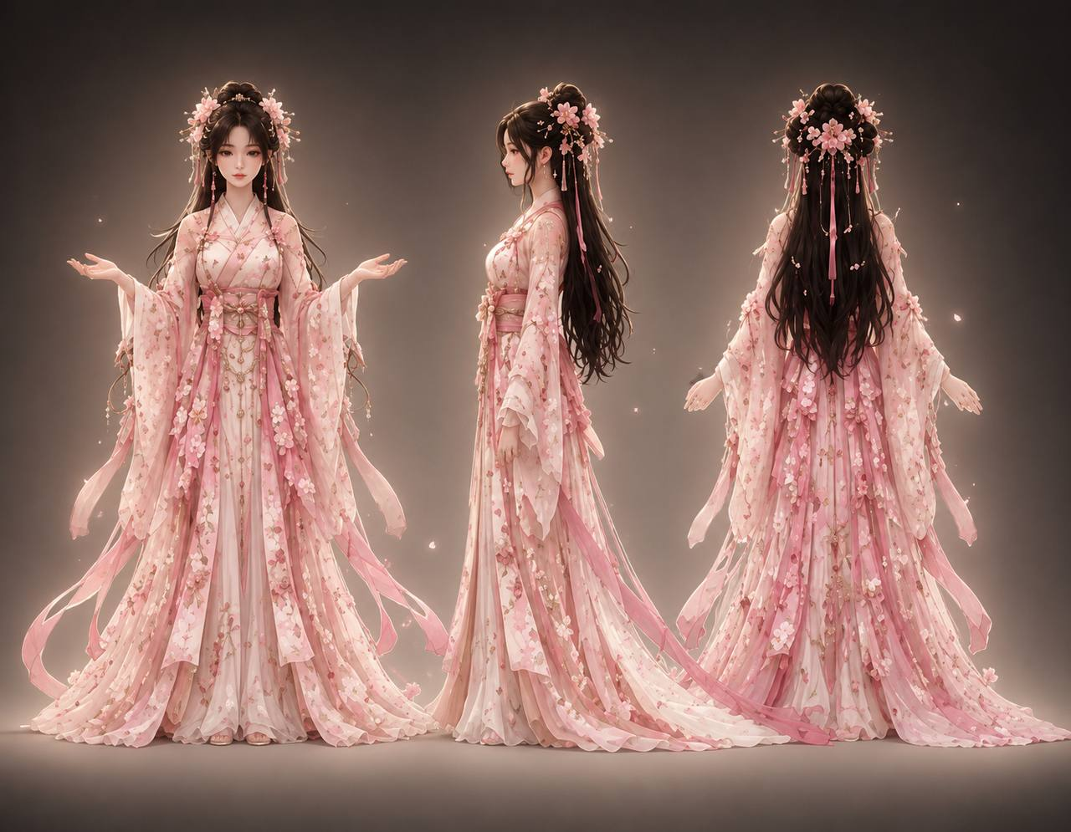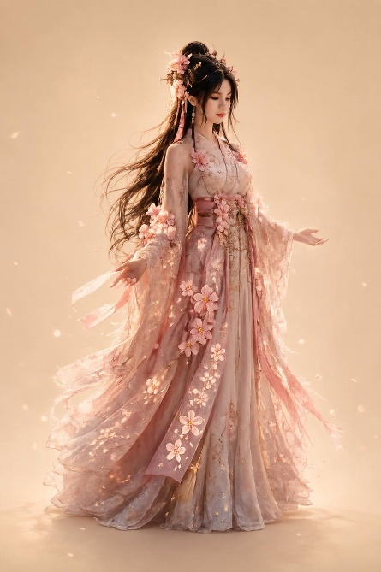

2. КОСТЮМНАЯ ГРУППА
2.1. Кимоно
№ | Параметр | Значение
 | Ткань основа | Еврофатин сетка, жаккард, ткани постельной группы, костюмные ткани, платная органза, пайетки
 | Цвет | Нежно-розовый
 | Карманы | нет
 | Дополнительные характеристики | - сценическая интерпретация традиционного японского кимоно;  - свободный крой;  - декоративные элементы сакуры;

2.2. Платье
№ | Параметр | Значение
 | Ткань | Еврофатин сетка, жаккард, ткани постельной группы, костюмные ткани, платная органза, пайетки
 | Цвет | Нежно-розовый
 | Крой | Наличие декоративных рукавов и ниспадающих элементов (струящейся ткани);
 | Дополнительные характеристики | Декоративные цветочные элементы

2.3. Подъюбник
№ | Параметр | Значение
 | Ткань | Еврофатин сетка, жаккард, ткани постельной группы, костюмные ткани, платная органза, пайетки
 | Цвет | Нежно-розовый
 | Функционал | Обеспечение объема юбочной части;

2.4. Пояс оби
№ | Параметр | Значение
 | Ткань | Еврофатин сетка, жаккард, ткани постельной группы, костюмные ткани, платная органза, пайетки
 | Цвет | Нежно-розовый
 | Конструкция | - соответствие японской стилистике;  - декоративное оформление;  - надежная фиксация;  - удобство самостоятельного надевания

2.5. Головной убор
№ | Параметр | Значение
 | Цвет | Нежно-розовые, белые
 | Дополнительные характеристики | - декоративные элементы сакуры;  - цветочные украшения;  - крепления для надежной фиксации.

3. ТЕХНОЛОГИЧЕСКИЕ ТРЕБОВАНИЯ

Все швы — обмётанные (для износостойкости)
Рекомендации по уходу за изделям (можно без полноценной маркировки)

4. КОМПЛЕКТНОСТЬ
№ | Наименование | Кол-во
 | Кимоно | 1 шт.
 | Платье | 1 шт.
 | Подъюбник | 1 шт.
 | Пояс оби | 1 шт.
 | Головной убор | 1 шт.

Критерии приёмки:
Все швы ровные, без пропусков
Регулировка размера работает
Ткани без дефектов
Фурнитура закреплена надёжно
Костюм проходит примерку на 42-46 размер

5. БЮДЖЕТ ПРОЕКТА
Общий бюджет: до 100 000 ₽
В бюджет входит:
  - разработка/адаптация лекал
  - закупка тканей и фурнитуры
  - пошив и сборка
6. СРОКИ ИЗГОТОВЛЕНИЯ
Общий срок производства: 30-40 календарных дней

